

Kallelse till Hallands Bridgeförbunds årsmöte 2025.
Välkomna till årsmötet söndag 2025-09-28 hos Världsarvet Grimetons Radiostation som firar 100 år.

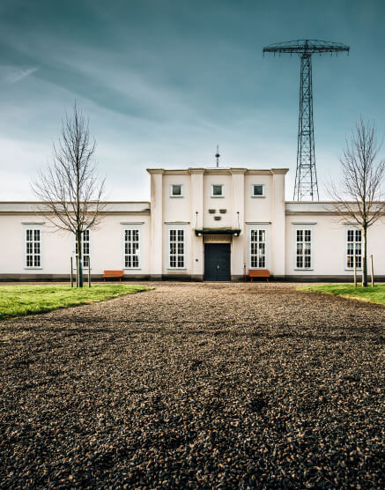
Handlingar
Dagordning för mötet
Verksamhetsberättelse för 2024-2025
Ekonomisk redovisning för 2024-2025
Revisionsberättelse för 2024-2025
Fastställt tävlingsprogram för 2025/2026
Förslag till budget för 2025-09-01 - 2026-08-31

HBF bjuder in till ÅRSMÖTESSILVER, ett gratis Höstsilver som startar kl.11.00 med årsmöte i pausen c:a kl.12.45.
Efter tävlingen får vi veta mer om Grimetons Världsarv av Kai Sundberg
Vi träffas i Grimetons sändarsal

Peter Krug
Ordförande

